# knn近邻算法

* 机器学习 - 数学统计学 - 数学建模
* 二分类算法：贝叶斯
* 回归算法：线性回归
* 各种算法的主要评测参数：
  + 准确度
  + 适应性

优点

* + KNN是只判断K距离范围内的点
  + 不需要训练
  + 比1近邻准确

缺点

* 计算量大

1. 距离公式

**方均根**

1. 仲裁算法

距离的倒数和

1. k？

经验值

1. 训练数据预处理
2. 模型参数

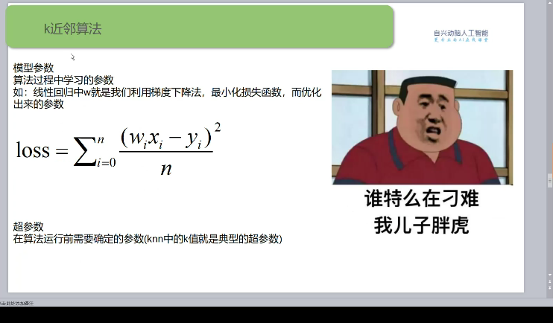

1. 剪辑k近邻



1. d